聲波的局域化相變

葉真
國立中央大學物理系

一﹑背景
在含有多個物體的介質中傳播時，波會被物體散射。散射波會被物體再散射，形成多重散射過程(Multiple Scattering)。自然界里，有許多現象是由波的多重散射引起的。比如，我們在晴朗的夜空里看到的星星閃爍便是由於來自星球的光波在穿過大氣層，受到大氣層中的氣流擾動而發生散射或繞射，使得光線偏離直達方向。所以我們看起來，星星看上去象是在閃爍。這一現象稱為Scintillation。人們曾借用這一原理來研究河流的紊流(Turbulence)的物理性質，測量河流的流速。人們還借此探討用聲吶 (Sounder) 來估算河流中的魚群的數量和魚群的遷徙速度。多重聲波散射還是導致海洋表面混響(Reverberation) 及噪聲 (Noise) 的重要機制。許多微觀的物理現象也是因多重波散射而起的。最顯著的例子之一就是電子波 (Electronic Waves) 的局域化現象。
早在1958年，美國物理學家安得森（P. W. Anderson）首先預測，如果在導體內加入雜質（Impurities），電子在傳導時會被這些雜質散射，多重散射波則發生互相干擾，結果能導致電子的運動停止，金屬的導電性消失，呈現出絕緣體的性質。這一預測後來被實驗證實。安得森也因此榮獲諾貝爾物理獎。現在人們稱此由於摻雜而導致的導電到絕緣的現象為電子波的安得森局域化（Anderson Localization）。簡單來說，這一現象好比是一組列隊整齊的部隊從整齊的馬路走上崎嶇不平的路。可以想像，在平正的馬路上，部隊的行進可威武地保持整齊，一旦到了崎嶇的路上，部隊的整齊度會降低。進而，如果道路太過坎坷，甚至埋有地雷，部隊可能就會停下來。
既然電子的安得森局域化是源自電子的波性，人們自然想到，古典波如光波﹑聲波﹑水波等是否也會有類似的局域化現象。在過去的二十幾年裡，科學家對古典波進行了大量研究。現在，安得森局域化（Anderson Localization）或波局域化 (Wave Localization)已成為物理中的一個重要概念。它指的是，在適當條件下，波在隨機介質 （Disordered Media 或 Random Media）中傳播會因散射而停止，因而波會集中在空間中的某一區域，直到慢慢地耗散掉 (比如耗散成熱)。局域化發生時，如沒有吸收效應，波會永遠侷限在空間中的一區域。現在，波局域化概念已成為人們日常生活的經驗之一，可在一般的科學字典中找到（文獻一）。
很多實驗小組先後報導了可能的局域化現象。比如，人們讓光波在摻有半導體粉末的有機溶劑裡傳播，實驗結果似乎表明有光波的局域化。但這些實驗的結果存有很大的爭議。主要原因是，實驗中並不能完全排除光被介質直接有效吸收的效應 （文獻二）。另外，對二維系統的波局域化也有很大的爭議。人們普遍認為，在二維系統中，只要有雜質散射，波就會被局域化。換句話說，二維介質裡，只要有隨機散射，波總是被局域化的（文獻一）。
研究波的局域化的主要困難是要找具有強散射的隨機介質，同時波被直接吸收掉的效應要可忽略不計。我們率先提出了利用含氣管 (Air-cylinders) 的水為介質來研究二維系統的聲波局域化。在理論模擬中，我們把充滿氣體的氣管，如麥當勞的飲料吸管，平行且隨機插入水中，讓聲波垂直投射到這些氣管。通過嚴格計算，我們發現，當氣管的單位面積上的個數夠多，那麼聲波就可局域在這一介質裡。與以往認知不同的是，我們發現，在二維隨機體系中，波並不全是被局域化的。局域化只發生在某些頻率範圍。同時，我們還發現了與局域化密切相關的相有序現象（Phase Ordering）。即當波局域化發生時，所有的氣管表面呈現出同時擴張或收縮的集體行為（Collective Behavior）。而這一現象可用來刻畫並維一確定波的局域化現象，因為波如直接被吸收，則不會出現這樣的集體行為。本文旨在對我們最近在聲波的局域化相變 (Phase Transition in Acoustic Localization) 方面的工作做一介紹。
二﹑傳統研究方法
傳統上，人們是按下列方式來研究波的局域化。先從波動方程出發
$\left(∇^{2}−\frac{n(\vec{r})}{c^{2}}\frac{∂^{2}}{∂t^{2}}\right)ψ(\vec{r},t)=0$， (1)
其中 $k$ 是波矢，$n(\vec{r})$ 是隨空間隨機變化的界質常數（Refractive Index），$∇^{2}$ 是拉氏算子(Laplacian Operator)，定義能量傳播的格林函數 (Green’s Function)

$\begin{aligned}\text{iD}(\vec{r},t;{\vec{r}}_{1},t_{1})= \\ [Tψ(\vec{r},t)ψ(\vec{r},t)ψ({\vec{r}}_{1},t_{1})ψ({\vec{r}}_{1},t_{1})]>\end{aligned}$， (2)

其中T表示時間排序算子(Time Ordering Operator)，$⋯>$表示對隨機變化的界質常數系綜平均(Ensemble Average)。一般而言，方程（1）和（2）不易解析求解。但在一些特殊條件下，人們可以得到進似的解析解。這可以如下理解。當平面波入射到隨機界質時，開始波來能維持原有的步調 (Phase Pace)，即有協同性 (Coherence)，稱為協同波 (Coherent Wave)。隨著在隨機界質中的行進，由於隨機散射，原有的步調開始亂起來，產生擴散波 (Diffusive Wave)。隨著行程增加，協同波的成分愈來愈小，而擴散波的比重越來越大。如果擴散波能變成主要成分，那麼能量傳播就主要以擴散波的形式來進行。此時，通過微擾計算通常的Bethe-Salpeter方程的方法，可得到格林函數近似滿足的擴散方程

$\frac{1}{L}∇^{2}D−\frac{∂D}{∂t}=0$， （3）

其中，$\frac{1}{L}$是擴散係數。在這一圖像裡，波局域化發生的條件顯然就是擴散係數變成零：$\frac{1}{L}=0$。另一個直觀的判據是：$\text{kl}=\frac{2πl}{λ}<1$。這裡，l 是所謂的協同波傳播的自由程 (Free Path)，它反比於隨機介質對波的散射截面 (Scattering Cross Section)。這一判據的物理含意即：波尚未走完一個周期便遭散射，步調就開始亂起來，變成擴散波。
以往的波局域化研究基本上都是基於上面的擴散波圖像。當散射效應很強，擴散波尚未變成主要成分就已發生局域化了，那麼擴散波圖像顯然不再適用。另外，上述推導擴散方程是用微擾方法，這是值得討論的。一來，微擾方法是否能有效地計算強作用（在此指強散射）情況是值得懷疑的。二，波局域化被認為是一種相變，而相變是不能由微擾方法算出的。比如，超導態不能由在正常態的基礎上作微擾得到，蓋因超導態的基態不是正常基態的微擾展開。因此，尋找對波局域化更嚴格的描述便是研究局域化的重要課題之一。
三、聲波在含有氣管的水中的相變和局域化
根據對聲波在含氣泡水（Bubbly Water）中傳播的研究，知道充氣物體在水中是很強的聲散射體 (Strong Acoustic Scatterer)，我們提出了在含氣泡水中研究聲波局域化。進而，我們提出在含有氣管的水中研究聲傳播及局域化現象。
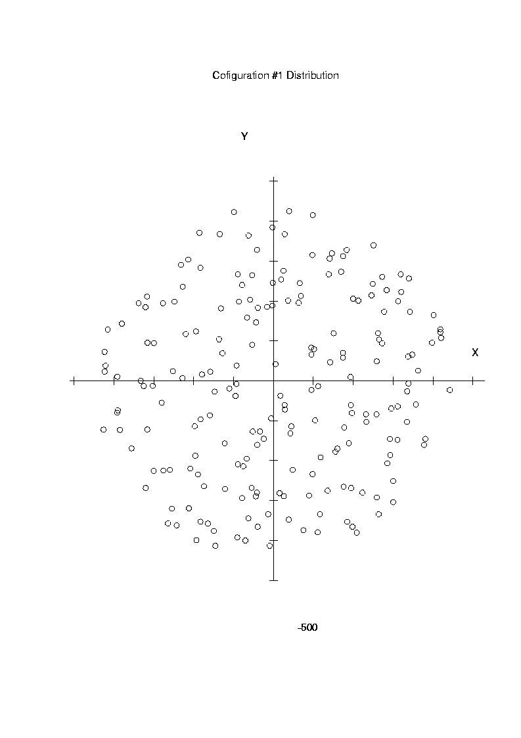
想像在水中某個半徑為L的範圍內，隨機地平行地插入多個相同的半徑為$R_{0}$氣管，如N個，形成二維陣列(Two Dimensional Arrays)。把一個聲音源 (Acoustic Source) 放在陣列中，如圖一所示。聲源輻射的波將受到氣管散射，而由每個氣管散射的波又會受到別的氣管再散射。這過程重復下去，形成多重散射過程 (Multiple Scattering Process)，這類似於凝態物理中的多體相互作用 (Many-Body Interaction)。我們發現，聲波在這種系統中的傳播和多重散射可嚴格數值求解，並是一個很好的研究局域化的系統。
圖一 氣柱的分佈。聲源處於座標原點。
考慮某個氣柱子，比如第i個。當聲波即壓力波到達其表面時，由於柱子內外的壓力不同，柱子的半徑將隨聲波的變化而變化，產生振動 (Oscillation)。到達氣柱的波包括了直接來自聲源的直達波和來自其它柱子的散射波。在這些波的作用下，描述柱子的半徑變化的運動方程可簡化為

$\begin{aligned}\frac{d^{2}}{{\text{dt}}^{2}}R_{i}(t)+γ\frac{d}{\text{dt}}R_{i}(t)+ω_{0}^{2}R_{i}(t)= \\ \frac{1}{{\text{mR}}_{0^{2}}}\left(p_{0}(i,t)+\sum_{j=1,j≠i}^{N}{p_{s}(i,j;t)}\right)\end{aligned}$, (4)

在此，$γ$表示耗散項 (Damping Rate)，$ω_{0}$是氣柱的自然頻率或稱本徵頻率 (Natural Frequency)，m 是柱子的慣性常數。方程右邊第一項是來自聲源$p_{0}(\vec{r},t)=\text{exp}(\text{ikr}−iωt)/{r^{1/2}}$，而第二項是來自其它柱子的散射波。柱子的散射波與柱子的振動有關，來自第i柱子的散射波可寫為

$p_{s}(\vec{r},i;t)=B\frac{1}{|\vec{r}−{\vec{r}}_{i}|^{1/2}}\frac{d^{2}R_{i}(t−|\vec{r}−{\vec{r}}_{i}|/c)}{{\text{dt}}^{2}}$ (5)

其中， c 是聲在水中的相速 (Phase Speed)，B是輻射常數 (Radiation Constant)；B可由在氣泡表面上的邊界條件解出。把方程（5）代入（4），我們將得到N個關於圓柱半徑運動的聯立方程，並可用數值方法求解之。在求解過程中，我們把圓柱半徑的振動寫為

${ΔR}_{i}(t)=R_{i}(t)−R_{0}≡A_{i}e^{{iθ}_{i}−iωt}$ (6)

顯然，$A_{i}$ 表示該氣管的振福 (Amplitude)，$θ_{i}$ 是相角 (Phase)。針對相角$θ_{i}$，我們定義一個單位向量

${\vec{v}}_{i}=\text{cos}θ_{i}{\vec{e}}_{x}+\text{sin}θ_{i}{\vec{e}}_{y}$. (7)

我們可把每個柱子振動相角的單位向量劃在x-y平面上，研究這些相角向量(Phase Vectors)的變化。同時，還可研究柱子振動振幅 (Oscillation Amplitude) 的特性。
我們計算當聲源頻率變化時，每個氣柱子的相角向量和振動振幅的行為。計算中，物理參數如下：聲在水和空氣中的相速分別是1480 m/s和330 m/s, 水與氣的比重的比值為1000/1.29。在計算中，長度單位用柱子的半徑來無量綱化 (Non-Dimension)。在這些參數下，我們算出$k_{0}R_{0}=\frac{ω_{0}}{c}R_{0}≈0\text{.}\text{006}$（文獻四）。設單位面積上氣管佔的面積是$β$；顯然，$β=N\frac{R_{0^{2}}}{L^{2}}$。
我們發現，在這種二維隨機體系中，波並不總是被局域化的。當$β$大於一定值時，大約是${\text{10}}^{−5}$，局域化是可以發生的。當頻率小於或大於一定值時，局域化不發生。局域化只發生在某些頻率範圍內。我們的結果呈現在圖二。在此圖中，左邊是表徵所有氣柱的相角向量的相圖 (Phase Diagram for Phase Vectors)，右邊是氣柱半徑振動振幅的分佈。圖中顯示，在低頻及高頻時，相角向量的指向沒有規律，每個氣柱的相角向量有各自的指向，且指向各異。此時，氣柱的振幅在空間上的分佈也沒有規律，並不會離聲源越近振幅就越大﹑越遠越小，即沒有局域化。圖二中的上﹑下面的兩個圖的結果表明了這些特點。但在一定的頻率範圍內，相角向量的指向出現次序，所有氣柱的相角向量指向一致 (Phase Ordering)。圖二的中間的圖表示所有的相角向量都指向負x-方向。指向一致性說明氣柱的振動步調一致。於此同時，聲源輻射出的能量集中在源附近，這表現在離聲源越近氣柱的振幅就越大﹑越遠就越小，如圖二中間的圖顯示的那樣。這就是波的局域化現象。在圖二的計算中，我們取了$β={\text{10}}^{−3}$。在這情況下，局域化的範圍 (Localization range) 大概是$0\text{.}\text{007}<{\text{kR}}_{0}=\frac{ω}{c}R_{0}<0\text{.}\text{023}$；$β$愈大，局域化範圍愈大。
圖二 左：相角向量圖；右：氣柱振動振幅分步圖。
以上結果說明：在二維隨機體系中，波並不全是被局域化的。局域化只發生在某些頻率範圍。同時，當局域化發生時，體系出現相關的相有序現象（Phase Ordering）。即當波局域化發生時，所有的氣管表面呈現出同時擴張或收縮的集體行為（Collective Behavior）。相角向量表現出來的行為與磁性材料的磁性可做一比較。低溫時，熱漲落效應小，磁矩間的相互作用使磁矩排向一致即磁有序 (Magnetic Order)，材料呈現出磁性 (Magnetization)。如增加溫度，熱漲落效應漸漸加大，這一效應會漸漸破壞磁有序，直至磁性消失。磁性消失時，磁矩指向的序徹底消失。相較可知，波的局域化相類似於磁有序相，而非局域化相就類似於無磁相。
相有序和波局域化的關係可以如下理解。無論什麼波，波的能流可由$\vec{j}∝u^{+}(−i∇)u+h\text{.}c\text{.}$ 表示。把場量u寫成$u=|u|e^{iθ}$，能流可改寫成 $\vec{j}∝|u|^{2}∇θ$。當$θ$是常數且 $|u|≠0$時，能流為零。同時空間中存有能量，因為$|u|≠0$。這就表明波發生局域化時，場的相角會有某種長程序。這些正是圖二表現的。容易看出，介質對波的吸收效應會影響波的穿透，但不會導致相角向量的有序現象。那麼，觀測相有序就會是區分局域化和吸收效應的一個重要手段。
進一步研究還表明（文獻五），本文考慮的系統的局域化還和相應的周期排成的氣管陣列的完全頻帶間隙現象 (Complete Frequency Band Gap) 有關係; 頻帶間隙在晶體物理中的是普遍現象，通常稱為能隙，是能帶理論的重要結果。局域化和完全頻帶間隙現象都源自波的多重散射。
感謝國科會﹑中央大學對本文描述的工作的支持。
文獻
- e.g. Oxford Concise Dictionary of Science, Oxford Press, New York (1996).
- F. Scheffold, R. Lenke, R. Tweer, and G. Maret, Nature 398, 206 (1999)
- Z. Ye, H. Hsu, E. Hoskinson, and A. Alvarez, Chin. J. Phys. 37, 343 (1999).
- E. Hoskinson and Z. Ye, Phys. Rev. Lett. 83, 2734 (1999).
- Z. Ye and E. Hoskinson, Appl. Phys. Lett. (in press); Cond-Mat/0005183.

e-mail: zhen@phy.ncu.edu.tw

